Содержание

Введение……………………………………………………………………………………………..3
1.Техническое описание и работа…................................................................................................ 3
1.1. Назначение промышленного ИБП…………………………………………………………….3
1.3. Транспортировка, хранение, снятие упаковки........................................................................ 3
1.2. Правила безопасности……………………………………………………….……..…………..3
1.4 Погрузочно-разгрузочные работы и установка………......................................................... ...5
2. Принцип работы
2.1. Принципиальная электрическая схема ИБП ........................................................................... 8
2.2. Основное оборудование ИБП.................................................................................................... 9
2.3. Режим работы………………………………………………………………………………....10
3. Ввод в эксплуатацию и Пусконаладочные работы
3.1 Ввод в эксплуатацию ................................................................................................................ 11
3.2 Процедура запуска ИБП от сети переменного тока............................................................... 11
3.3 Процедура запуска ИБП от сети постоянного тока............................................................... 12
3.4 Процедура выключения ИБП………....................................................................................... 12
4. Доступ внутрь ИБП
4.1 Снятие внутренних металлических устройств (барьеров).....................................................12
4.2 Клеммные колодки и защитные выключатели........................................................................12
5. Общие характеристики
5.1 Технические характеристики .......................................................................................... ...….14
5.2 Габаритные размеры шкафа управления................................................................................ 14
5.3 Габаритные размеры батарейного шкафа ...............................................................................15
6. Кабельный ввод……………………………............................................................................... 16
7. Интерпретация сигналов тревоги и устранение неполадок.....................................................16
7.1 Аварийные сигналы и устранение неполадок ........................................................................16
8. Процедуры контроля ...................................................................................................................19
8.1 Элементы управления ...............................................................................................................19
9. Гарантия на ИБП..…................................................................................................................... 19
9.1 Гарантия .................................................................................................................................... 20
10. Техническое обслуживание ИБП…. .......................................................................................20
10.1 Техническое обслуживание ....................................................................................................20
10.2 Планирование работы элементов ИБП...................................................................................21
11. Движение изделия при эксплуатации………………………………………………………...23

Введение

Руководство по эксплуатации предназначено для ознакомления с конструкцией, порядком установки и монтажа, организации правильной эксплуатации промышленного источника бесперебойного питания (ИБП). Руководство по эксплуатации может служить информационным материалом для ознакомления с изделием проектных, монтажных и эксплуатационных организаций.
Руководство по эксплуатации рассчитано на обслуживающий персонал, прошедший подготовку по техническому использованию и обслуживанию электротехнических изделий. Предприятие постоянно занимается совершенствованием конструкции ИБП, поэтому возможны некоторые расхождения с данной инструкцией, не ведущие к функциональным изменениям.

- Техническое описание и работа

  - Назначение промышленного ИБП

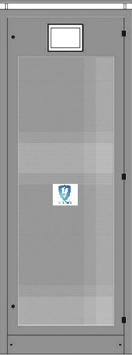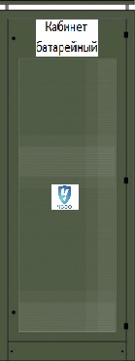
Рисунок 1. Промышленный ИБП с двойным преобразованием с тремя батарейными шкафами.

Промышленные ИБП двойного преобразования, предназначены для непрерывной нагрузки потребителю во время пропадания напряжения в питающей сети.
ИБП с двойным преобразованием, в отличие от ИБП другого типа обеспечивает постоянную стабилизацию напряжения и частоты, фильтрацию импульсов и помех, моментальное переключение на аккумуляторы в случае исчезновения электроэнергии или снижения её качества.
Фазы зарядки и разрядки аккумулятора управляются полностью автоматически; обслуживающий персонал необходим только в случае аварии или для периодических проверок.

1.2 Правила безопасности

Промышленный источник бесперебойного питания является технически сложным устройством, установленные в нём электрические устройства и компоненты требуют правильных условий хранения и перевозки.
• Перемещение и перевозка ИБП должна производиться с осторожностью с использованием соответствующих транспортных средств;
• Соблюдайте предупреждения, нанесенные снаружи упаковки;
• Сохраняйте ИБП в упаковке во время хранения и перевозки до конечного пункта назначения;
• Держите ИБП подальше от источников тепла и убедитесь, что рядом нет легковоспламеняющихся материалов;
• Убедитесь, что напряжение сети соответствует напряжению, указанному на табличке с данными;
• Подключение к сетям и подключение батарей, если это предусмотрено, должны выполняться квалифицированным, опытным и обученным персоналом.
• При использовании помните, что ИБП являются промышленными продуктами, производящими опасный ток (даже в случае сбоя в сети), который может причинить вред людям при неправильном использовании.

1.3 Транспортировка, хранение, снятие упаковки

Соблюдение некоторых простых правил транспортировки, хранения и удаления упаковки позволяет сохранить ИБП в рабочем состоянии и избежать повреждения или ухудшения качества из-за длительного хранения в неподходящих местах и условиях.

Транспортировка

На упаковке должны быть нанесены обозначения для правильного перемещения перевозки (гидравлическая тележка или вилочный погрузчик) и соответствовать предупреждениям (Верх-Низ и т.д.), нанесенным снаружи.
Предупреждение «ХРУПКОЕ» следует обратить больше внимания и не вызывать падений или ударов.
Индикатор «ВЫСОКИЙ ЦЕНТР ТЯЖЕСТИ» означает, что существует опасность опрокидывания.
Единицы хранения: должны храниться в собственной упаковке.
ИБП в упаковке из картона, дерева, полистирола, полиэтилена и т.д. должны храниться в соответствии с предупреждениями (Верх-Низ и т.д., применяемыми снаружи).
При изготовлении упаковки в обязательном порядке необходимо обеспечить необходимое пространство для легкого удаления, а также для возможного осмотра.
Если упаковка повреждена во время хранения или транспортировки, необходимо убедиться, что устройство не получило явных повреждений - поэтому целостность упаковки должна быть восстановлена перед хранением.
Упаковка не гарантирует надежной защиты и изоляции, если упаковки хранятся во влажном месте: необходимо, чтобы помещение для хранения было сухим и не запыленным, в котором температура не опускается ниже минимального предела, для которого гарантируется правильная работа ИБП (0 ° C).

Удаление упаковки

Манипуляции по удалению упаковки просты в выполнении, однако, чтобы избежать повреждения оборудования, рекомендуется соблюдать следующее:
- поместите упакованное оборудование в соответствии с предупреждениями (Верх-Низ);
- определите сторону открываемой полиэтиленовой коробки или корпуса;
- разрежьте металлическим резаком или ножницами ремни, которые блокируют упаковку;
- снимите детали крышки упаковки;
- снимите материал, который защищает устройство внутри упаковки;
- извлеките устройство из упаковки;
- освободите устройство от защитного пластикового корпуса;
- найдите техническую документацию, содержащуюся в нем.

Чтобы распаковать устройство, используйте следующие инструменты:
- молоток;
- металлический резак или ножницы;
При снятии упаковки с должной осторожностью корпус ИБП не повреждается и может быть использован.

1.4 ПОГРУЗОЧНО-РАЗГРУЗОЧНЫЕ РАБОТЫ И УСТАНОВКА

Убедитесь, что оборудование установлено в условиях окружающей среды в соответствии с техническими условиями, чтобы оно могло работать правильно.

Перед установкой проверьте:
- избегайте того, чтобы температура и влажность окружающей среды были слишком близки или превышали допустимые пределы;
- защитите оборудование в случае размещения во влажном месте, чтобы избежать конденсации (в случае наличия признаков конденсации избегайте использования оборудования);
- размещение оборудования должно выполняться с оставлением свободного пространства не менее 10 см в зоне выхода воздуха из пазов, чтобы обеспечить лучшую вентиляцию шкафа.
Операции, которые должны быть выполнены правильно - это транспортировка все еще упакованного продукта в монтажное помещение, а затем удаление упаковки.
Желательно не снимать полистирольные панели над приборами и синоптиком до тех пор, пока шкаф не будет постоянно размещен в нужном положении. Перемещайте корпус или шкафы с помощью ручного гидравлической тележки или вилочного погрузчика (после снятия цоколя основания), стараясь не концентрировать усилия только в одной точке на нижней полке.
Как только шкафы будут установлены, при необходимости обеспечьте механическое соединение, а затем подключите ИБП к источнику питания и к нагрузке.
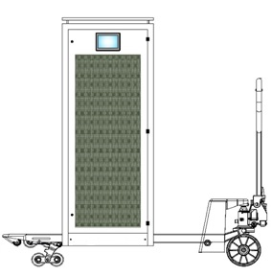
Рисунок 2. Погрузка-разгрузка с помощью гидравлической тележки. Стандарт европаллета. Наружная ширина вилки 520мм.

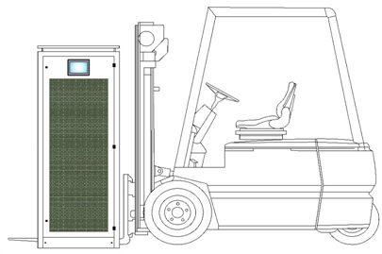

Рисунок 3. Погрузка-разгрузка с помощью вилочного погрузчика. Стандарт европаллета. Наружная ширина вилки 520мм

ЕСЛИ ОБОРУДОВАНИЕ НЕПРАВИЛЬНО ПОГРУЖЕНО-РАЗГРУЖЕНО ИЛИ ПОДКЛЮЧЕНО И / ИЛИ УСТАНОВЛЕНО В НЕПОДХОДЯЩЕМ МЕСТЕ, ГАРАНТИЯ БУДЕТ АННУЛИРОваНА.
ПОМНИТЕ, ЧТО ОБОРУДОВАНИЕ ПОДХОДИТ ДЛЯ УСТАНОВКИ ТОЛЬКО ВНУТРИ ТЕХНИЧЕСКОГО ПОМЕЩЕНИЯ.

ВО ВРЕМЯ ЭЛЕКТРИЧЕСКИХ ПОДКЛЮЧЕНИЙ ВНИМАТЕЛЬНО СЛЕДУЙТЕ ЭЛЕКТРИЧЕСКИМ СХЕМАМ, ПРИЛАГАЕМЫМ К ОБОРУДОВАНИЮ.
ЭЛЕКТРИЧЕСКИЕ ПОДКЛЮЧЕНИЯ К СЕТИ И К НАГРУЗКЕ ДОЛЖНЫ ВЫПОЛНЯТЬСЯ СПЕЦИАЛИЗИРОВАННЫМ И СООТВЕТСТВУЮЩИМ ОБРАЗОМ ОБУЧЕННЫМ ПЕРСОНАЛОМ.

СЛУЧАЙНОЕ, ДАЖЕ КРАТКОВРЕМЕННОЕ ИЗМЕНЕНИЕ ПОЛЯРНОСТИ БАТАРЕЙ МОЖЕТ ПРИВЕСТИ К СЕРЬЕЗНОМУ ПОВРЕЖДЕНИЮ ОБОРУДОВАНИЯ.

- Принцип работы

2.1. Принципиальная электрическая схема ИБП

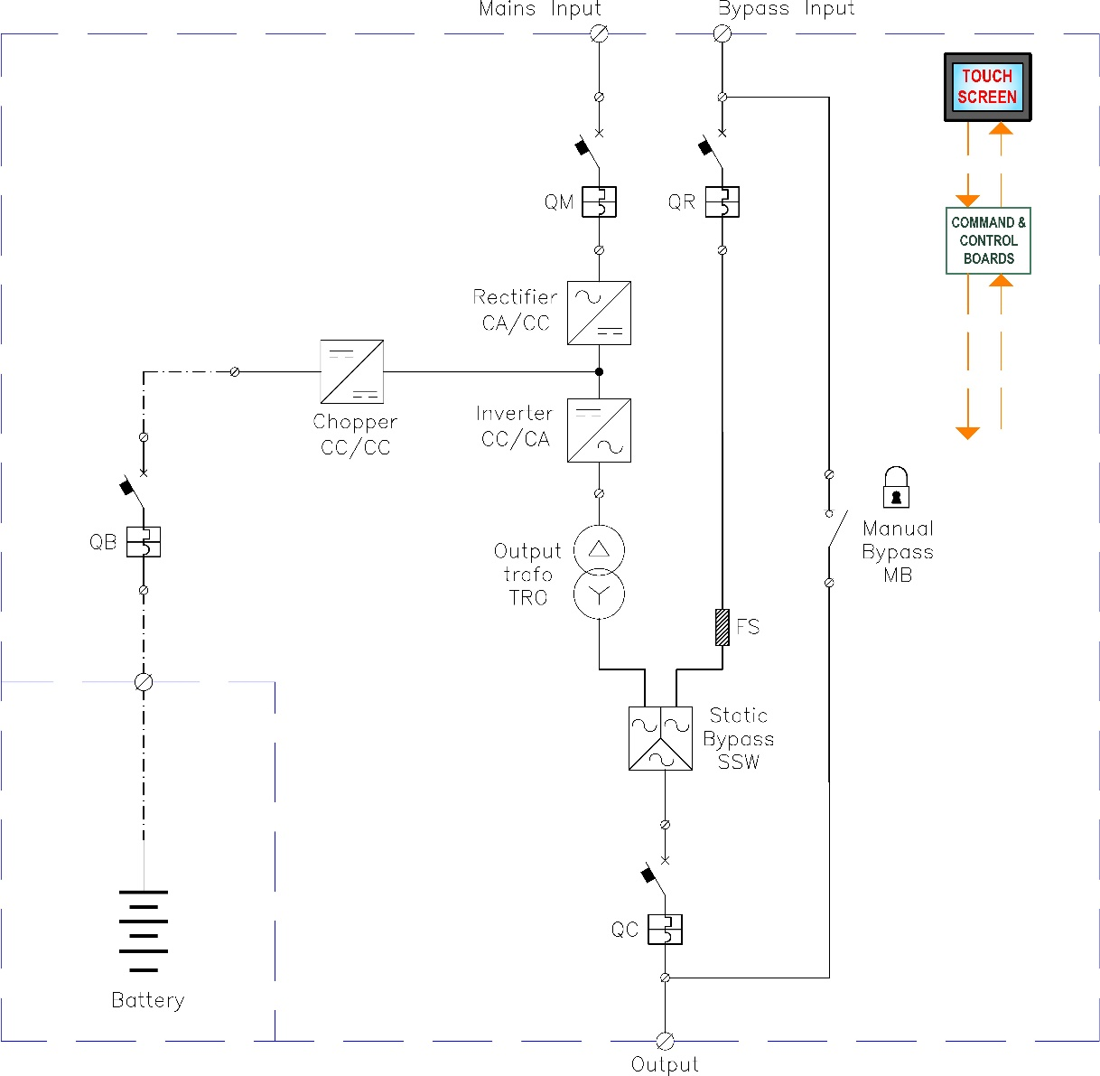
Рисунок 4. Принципиальная электрическая схема ИБП

Устройство | ФУНКЦИЯ (Англ.) | ФУНКЦИЯ (Рус.)
QM | Mains line input breaker | Входной выключатель сетевой линии
QR | Reserve line input breaker | Входной выключатель резервной линии
CA/CC | Rectifier | Выпрямитель
CC/CC | Battery Charger | Зарядное устройство для аккумулятора
QB | Battery breaker | Выключатель батареи
Battery | Battery pack | Батарейный блок
CC/CA | Inverter | Инвертор
TRO | Output Transformer | Выходной трансформатор
FS | Bypass Protection Fuses | Предохранители защиты от байпаса
SSW | Static Bypass | Статический байпас
QC | Output breaker | Выходной выключатель
MB | Manual Bypass | Ручной байпас

Таблица 1. Основное оборудование ИБП

2.2. Основное оборудование ИБП

ВЫПРЯМИТЕЛЬ
Выпрямительная система, используемая для ИБП, состоит из 6 кремниевых диодов.
Выпрямительный мост способен принимать входное напряжение переменного тока и преобразовывать его в постоянный ток с достаточной мощностью для питания инвертора и подзарядки батареи через преобразователь. На выходе выпрямителя установлены фильтры, способные ограничить "пульсацию" напряжения до значения, подходящего для питания инвертора; в отличие от других типов ИБП, батарея, питаемая от преобразователя, не подвержена никакой "пульсации" во время нормальной работы. Выпрямитель, когда переменное напряжение восстанавливается после отключения, не поглощает никакого пика тока, но работа передается от батареи в сеть без каких-либо перегрузок по току.

ИНВЕРТОР
Инверторная система в основном состоит из модулей питания IGBT. Эти устройства, управляемые платой управления DSP с технологией широтно-импульсной модуляции (ШИМ), способны принимать полный диапазон выходного напряжения выпрямителя или преобразователя батареи и обеспечивать переменное напряжение в пределах, установленных для нагрузок переменного тока.
Инвертор способен работать неограниченно долго, даже при отключенных батареях и защищен от короткого замыкания.
Инвертор оснащен генератором, способным поддерживать выходную частоту в пределах, заданных при отключении питания от сети (режим работы “свободный ход”); вместо этого при наличии напряжения сети инвертор синхронизируется с ним по частоте и фазе, чтобы обеспечить переключение питания нагрузки от сети к инвертору и наоборот без каких-либо помех. Скорость, с которой изменяется частота для выполнения фазовой связи между инвертором и сетью, специально ограничена, чтобы избежать помех нагрузкам из-за смещения частоты.

ЗАРЯДНОЕ УСТРОЙСТВО ДЛЯ АККУМУЛЯТОРА
Зарядное устройство позволяет заряжать аккумулятор при контролируемом постоянном токе до тех пор, пока не будет достигнуто быстрое напряжение заряда (заряд наддува), после чего оно стабилизирует напряжение батареи до значения буферного напряжения (плавающий заряд).
Таким образом, батареи после подзарядки не страдают от явления пульсации, чтобы гарантировать максимальную продолжительность их работы.
При сбое сетевого питания преобразователь разряжает батарею током, необходимым для поддержания правильного напряжения шины постоянного тока, поэтому инвертор не подвержен высоким отклонениям входного напряжения.
Если разряд продолжается до тех пор, пока не будет достигнуто напряжение разряда, логика управления сначала останавливает инвертор, а затем выключает преобразователь разряда, открывая специальный контактор батареи.
Очевидно, что при возврате напряжения в сеть, как только выпрямитель правильно запущен, переключатель дистанционного управления батареей закрывается, позволяя ему заряжаться.

2.3. Режим работы

РАБОТА ИБП В НОРМАЛЬНОМ РЕЖИМЕ
Нагрузка постоянно питается через выходной выключатель и статический выключатель от инвертора, оснащенного гальваническим разделительным трансформатором.
Инвертор потребляет мощность, необходимую для его работы, от шины постоянного тока, напряжение которой подается выпрямителем, питаемым от входного переключателя, от основной сети.
В случае перегрузки, превышающей технические характеристики, нагрузка подается через статический выключатель из аварийной сети; как только ситуация перегрузки прекращается, нагрузка снова питается от инвертора.
Коммутация «инвертор-сеть» и «сеть-инвертор» происходит без какого-либо прерывания питания нагрузки.
Даже в удаленном случае отказа инвертора нагрузка немедленно передается в аварийную сеть статическим переключателем.
До тех пор, пока входная сеть не войдет в нормальные рабочие пределы, преобразователь поддерживает батарею в идеальном состоянии.

РАБОТА ПРИ ИЗЧЕЗНОВЕНИИ ОСНОВНОГО ПИТАНИЯ
В случае отключения питания выпрямительный мост перестает работать, и питание, необходимое для работы инвертора, подается от батареи.
Ситуация остается неизменной до тех пор, пока не вернется напряжение сети; после чего питание, требуемое шиной постоянного тока, снова подается выпрямительным мостом, и преобразователь возвращается к зарядке батареи.
Если напряжение сети отсутствует дольше, чем время автономной работы батареи, питание от батарей отключается, чтобы предотвратить непоправимое повреждение батареи.
После восстановления сетевого напряжения система ИБП перезапускается и подает нагрузку, даже если батареи были полностью разряжены: сначала нагрузка подается от сети через статический выключатель, а затем, когда инвертор правильно работает, от инвертора.
Для того чтобы устройство можно было протестировать даже при отсутствии сети, если батареи не полностью разряжены, ИБП можно запустить с помощью специальной ручной команды (холодный запуск).

РАБОТА С РУЧНЫМ БАЙПАСОМ
В случае технического обслуживания или ремонта возможно питание нагрузки ручным байпасом, полностью изолируя ИБП от опасных напряжений с помощью специальных выключателей.
Маневр прохождения нагрузки по питающей сети и изоляция ИБП, если он правильно выполнен, позволяет не прерывать работу, продолжая питать потребителя от основной сети.

- Ввод эксплуатации и пусконаладочные работы

3.1. Ввод в эксплуатацию

ВНИМАНИЕ: на транспортировку упакованного оборудования до конечного пункта назначения, оно должно перемещаться в упаковке и в вертикальном положении.
После снятия внешней упаковки рекомендуется не снимать защиту под секцией управления и приборами до тех пор, пока шкаф не будет установлен в свое окончательное положение.
Установите в хорошо проветриваемом месте, вдали от источников тепла, легковоспламеняющихся материалов или любого другого оборудования, которое может повредить его.
Установите шкаф в вертикальное положение.
Выполняйте эти операции с использованием стандартных транспортных и погрузочно-разгрузочных систем, стараясь не поднимать устройство из одной точки; шкаф можно сдвинуть в нужное положение, если это позволяют вес и условия опорной поверхности.
После установки шкафа выполните тщательный визуальный осмотр, чтобы убедиться, что он находится в хорошем состоянии.
Откройте шкаф и удалите пыль, плесень или насекомых, особенно если оборудование хранилось во влажных условиях.
Для получения дополнений и/или разъяснений по транспортировке, хранению, распаковке, электробезопасности и техническому обслуживанию обращайтесь ООО «ЧЗЭО»

Убедитесь, что основной источник питания от сети переменного тока соответствует характеристикам, указанным на заводской табличке, и рабочим данным системы.

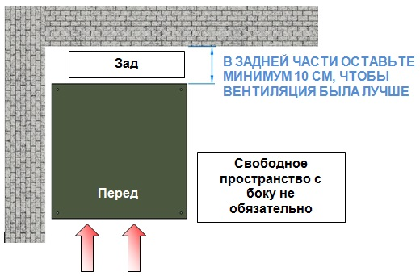
Рисунок 5. Установка ИБП в помещении

3.2. Процедура запуска ИБП от сети переменного тока

- Убедитесь, что сетевые и нагрузочные соединения системы ИБП установлены правильно.
- Включите дисплей, вся информация появится на дисплее, запустится внутреннее программное обеспечение и будут активированы функции электронной безопасности.
- Включите питание системы, включив главный выключатель / разъединитель питания QM.
- Включите переключатель батареи QB, сначала проверив, есть ли инверсия полярности между батареей и зарядным устройством, если имеется внешний аккумуляторный шкаф.
- Включите переключатель выходной мощности QC.
- Если на дисплее не отображается никаких аварий, вы можете приступить к постепенной подаче нагрузки.

3.3. Запуск от сети постоянного тока

- Убедитесь, что сетевые и нагрузочные соединения установлены правильно.
- Включите переключатель батареи QB, сначала проверив, есть ли инверсия полярности между батареей и зарядным устройством, если имеется внешний аккумуляторный шкаф.
- Нажмите и удерживайте кнопку "CS" до тех пор, пока не загорится вся информация на дисплее (около 10-15 секунд), не запустится внутреннее программное обеспечение и не будут активированы функции электронной безопасности.
- Если на дисплее не отображается никаких аварий, вы можете включить переключатель выходной мощности QC.
- Включите выключатель питания QM.
- Включите переключатель сетки резервного копирования QR.
- Если на дисплее не отображается никаких аварий, вы можете перейти к постепенной подаче нагрузки.

ВНИМАНИЕ: ПОСТЕПЕННАЯ ПОДАЧА НАГРУЗКИ
Во избежание аномальных пониженных напряжений и перенапряжений, которые могут привести к повреждению конденсаторов или других компонентов, настоятельно рекомендуется подавать и отключать нагрузки постепенно, а не одновременно.

3.4 Процедура выключения ИБП

• Нажмите кнопку «ВЫКЛЮЧЕНИЕ» на сенсорном экране ИБП: инвертор выключается, а нагрузка переключается на статический байпас.
• Выключите переключатель батареи QB.
• Выключите выходной переключатель QC.
• Выключите систему, выключив переключатель QM
• Обесточьте систему, выключив QR-переключатель. Сенсорный дисплей, вся системная логика и электронная защита отключатся.

ВНИМАНИЕ: Имейте в виду, что на концах батарейного блока, пока он находится без источника питания и с соответствующим выключателем QB, всегда присутствует постоянное напряжение, поэтому будьте предельно внимательны.
Перед снятием любой металлической защиты необходимо полностью отключить систему, сняв входное напряжение сети переменного тока, выключив выключатель/разъединитель, расположенный до ИБП.

- Доступ внутрь ИБП

4.1 Снятие защитных устройств (барьеров)

Чтобы получить доступ к клеммной плате подключения машины и выполнить соответствующие электрические соединения, снимите металлические защитные устройства.
Прежде чем снимать металлическую защиту, убедитесь, что система полностью отключена и отсутствует источник питания переменного тока.
После того, как электрические соединения были выполнены, установите металлические защитные элементы перед включением системы.

4.2 Клеммная колодка и защитные выключатели

Для правильной идентификации соединительных клеммных колодок и защитных выключателей следует ссылаться только на чертежи заказа, поставляемые вместе с ИБП.

- Общие характеристики (стандартная схема)

  - Технические характеристики
Наименование параметра |  | Значение параметра
Мощность | кВА | От 10 кВА до 120 кВА
 | кВт | От 8 кВт до 96 кВт
Вход | Подключение | 400 В +/- 10% (3Ф + Н) – другие значения по запросу.
 | Частота | 50 or 60 Гц +/- 1%
 | Коэффициент мощности | > 0,95
Выход | Подключение | 400 В +/- 2% (3Ф + Н) - другие значения по запросу/ 240 В +/- 2% (1Ф)
 | Частота | 50 or 60 Гц +/- 1%
 | Перегрузка | 110% - 120 мин., 150% -1 мин., 200% - 1 сек
 | Форма волны | Синусоидальная волна
 | Крест-фактор | 3:1
 | Thdi – гармоническое искажение | < 2% (линейная нагрузка)
 | КПД | > 90% в онлайн режиме
Батарея | Тип батарей | AGM VRLA / GEL / Ni Ca / VLA (переменная емкости в отношении запрашиваемой автономности)
 | Время перезарядки | 8 - 10 часов
Защита | Электронная | См. технические характеристики продукта
 | Электрическая | Автоматический выключатель на входе, выходе, батарее. Статические байпасные предохранители
 | Механическая | От IP30 до IP31 (IP20 при открытых дверях) – другие по запросу.

1. В данном техническом паспорте указаны только общие параметры ИБП, которые могут быть легко адаптированы к техническим характеристикам заказчика.
2. Подробные параметры варьируются в зависимости от запросов клиентов и указаны в конкретных схемах заказов на выполнение работ, предоставляемых нашим техническим отделом вместе с продуктом.

  - Габаритные размеры шкафа управления

Электрооборудование ИБП размещено в металлическом шкафу с откидной передней дверцей спереди.
Степень защиты с открытой дверью IP20 и IP30 с закрытой дверью.
Степень защиты IP31 при закрытой двери с креплением на крыше (дополнительный аксессуар) доступна.
Эпоксидная порошковая покраска.
Цвет и размеры в соответствии со схемами, прилагаемыми к ИБП.
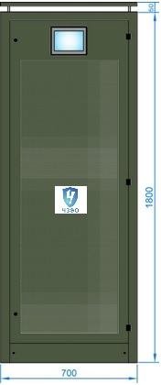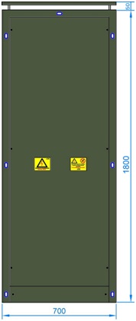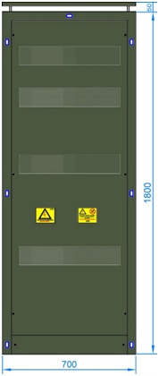
Рисунок 6. Габаритные размеры шкафа управления

  - Габаритные размеры батарейного шкафа

Электрооборудование ИБП размещено в металлическом шкафу с откидной передней дверцей спереди.
Степень защиты с открытой дверью IP20 и IP30 с закрытой дверью.
Степень защиты IP31 при закрытой двери с креплением на крыше (дополнительный аксессуар) доступна.
Эпоксидная порошковая покраска.

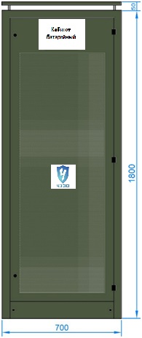
Рисунок 7. Габаритные размеры шкафа батарейного

- Кабельный ввод

Ввод кабелей снизу, доступ на передней панели ИБП к соединительным клеммным колодкам.

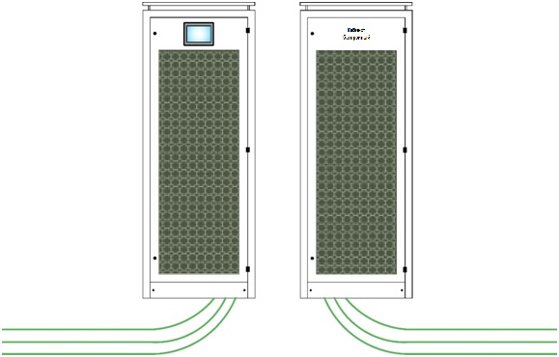
Ввод кабелей в шкаф управления Ввод кабелей в батарейный шкаф

7. Интерпретация сигналов тревоги и устранение неполадок

7.1. Аварийные сигналы и устранение неполадок

Сигнал | Вероятные причины | Что необходимо выполнить
СЕТЬ ПЕРЕМЕННОГО ТОКА | Нет сети переменного тока | Проверьте напряжение сети и состояние автоматических выключателей перед ИБП.  Убедитесь, что переключатели QR и QM включены, предварительно убедившись в отсутствии неисправностей или других аварийных сигналов.
Входная частота | Входная частота не подходит и выходит за пределы проектных диапазонов | Проверьте частоту сети и состояние автоматических выключателей перед машиной.  Убедитесь, что переключатели QR и QM включены, предварительно убедившись в отсутствии неисправностей или других аварийных сигналов.  Если питание осуществляется от генератора, проверьте его рабочую частоту.
Входное напряжение | Входное напряжение отсутствует или находится за пределами проектных диапазонов | Проверьте напряжение сети и состояние автоматических выключателей перед ИБП.  Проверьте состояние соединений.  Убедитесь, что переключатели QR и QM включены, предварительно убедившись в отсутствии неисправностей или других аварийных сигналов.
НАПРЯЖЕНИЕ БАЙПАСА | Напряжение в резервной сети отсутствует или находится за пределами проектных диапазонов | Проверьте напряжение резервной сети и состояние автоматических выключателей перед ИБП.  Проверьте состояние соединений.  Убедитесь, что переключатели QR и QM включены, предварительно убедившись в отсутствии неисправностей или других аварийных сигналов
ПОСЛЕДОВАТЕЛЬ-НОСТЬ ФАЗ | Нарушена фазность | Проверьте состояние соединений.
СТАТИЧЕСКАЯ ТЕМПЕРАТУРА | Присутствует нагрузка, превышающая мощность ИБП (происходит перегрузка).  Температура в помещении выше, чем температура проектная. | Проверьте существующую нагрузку и, по возможности, уменьшите ее до производительности ИБП.  Проверьте температуру в помещении.Обеспечьте хорошую вентиляцию в помещении.
ПЕРЕНАПРЯЖЕНИЕ ВЫПРЯМИТЕЛЯ | Высокое напряжение шины постоянного тока | Обратитесь в службу поддержки ООО «ЧЗЭО»
ПОНИЖЕННОЕ НАПРЯЖЕНИЕ ВЫПРЯМИТЕЛЯ | Низкое напряжение шины постоянного тока | Обратитесь в службу поддержки ООО «ЧЗЭО»
ТЕМПЕРАТУРА ВЫПРЯМИТЕЛЯ | Присутствует нагрузка, превышающая мощность ИБП (происходит перегрузка).  Температура в помещении выше, чем температура проектная. | Проверьте существующую нагрузку и, по возможности, уменьшите ее до производительности ИБП.  Проверьте температуру в помещении.Обеспечьте хорошую вентиляцию в помещении.
СИНХРОНИЗАЦИЯ ИНВЕРТОРА | Резервная линия отсутствует. | Проверьте напряжение резервной сети и состояние автоматических выключателей перед ИБП.  Проверьте состояние соединений.  Убедитесь, что переключатели QR и QM включены, предварительно убедившись в отсутствии неисправностей или других аварийных сигналов.
НЕИСПРАВНОСТЬ ИНВЕРТОРА | Инвертор отключен | Обратитесь в службу поддержки ООО «ЧЗЭО»

ТЕМПЕРАТУРА ИНВЕРТОРА | Присутствует нагрузка, превышающая мощность ИБП (происходит перегрузка).  Температура в помещении выше, чем температура проектная. | Проверьте существующую нагрузку и, по возможности, уменьшите ее до производительности ИБП.  Проверьте температуру в помещении.Обеспечьте хорошую вентиляцию в помещении.
ИНВЕРТОР В ЗАЩИТЕ | Присутствует либо была нагрузка, превышающая мощность ИБП (перегрузка).  Возможно короткое замыкание. | Проверьте имеющуюся нагрузку и, по возможности, уменьшите ее до производительности ИБП.  Проверьте, нет ли других неисправностей нагрузки.
НИЗКИЙ ЗАРЯД БАТАРЕИ | Напряжение батареи было ниже проектного диапазона при последнем испытании батареи. | Проверьте качество батарей с помощью соответствующего оборудования.  Если батареи разряжены и/или неисправны, замените их аналогичные.
СЕНСОРНЫЙ ЭКРАН ВЫКЛЮЧЕН | Выключатель защиты QA отключен или неисправность преобразователя постоянного тока | Проверьте светодиод платы преобразователя постоянного тока в постоянный, если он выключен или нет.  Если светодиод выключен, преобразователь постоянного тока неисправен - обратитесь в службу поддержи ООО "ЧЗЭО".
НЕТ ВЫХОДНОГО НАПРЯЖЕНИЯ | ИБП выключен | Включите систему ИБП в соответствии с инструкциями, приведенными в данном руководстве
 | Неисправность ИБП | Обратитесь в службу поддержки ООО «ЧЗЭО».
 | Поломка выключателя | Проверьте средства защиты и причину их вмешательства.  Обратитесь в службу поддержки ООО «ЧЗЭО».
ТЕМПЕРАТУРА ИНВЕРТОРА | Присутствует нагрузка, превышающая мощность ИБП (происходит перегрузка).  Температура в помещении выше, чем температура проектная. | Проверьте существующую нагрузку и, по возможности, уменьшите ее до производительности ИБП.  Проверьте температуру в помещении.Обеспечьте хорошую вентиляцию в помещении.

8. Процедуры контроля

8.1. Элементы управления

Внимание: устройство питается электрического напряжения, которое представляет опасность для жизни и здоровья.
Каждый маневр по техническому обслуживанию должен выполняться квалифицированным и специально обученным персоналом.
Техническое обслуживание требует открытия входной двери.
Металлические защитные устройства (мембраны) и/или изолирующие компоненты не должны сниматься до полного отключения и обеспечения безопасности устройства.

Напряжение батареи остается в ИБП, даже если он отключен от сети.

Будьте очень осторожны, чтобы не закоротить полюса батареи - это может повредить батарею и вызвать опасное искрение.
Внимание: батарея содержит агрессивную жидкость.

9. Гарантия на ИБП.

9.1 Гарантия

Гарантия на ИБП действительна от даты покупки (подписание первичной бухгалтерской документации).
Она рассчитана на 12 месяцев (если не были приобретены другие соглашения или продление гарантии) и включает замену или ремонт (по усмотрению ООО «ЧЗЭО») дефектных деталей вызванных определенными производственными причинами, за исключением батарей; эти операции должны выполняться исключительно в авторизованных сервисных центрах или в ООО «ЧЗЭО»
Дополнительные расходы, такие как упаковка, транспортировка, присутствие наших технических специалистов на месте, оплачиваются заказчиком. В случае оказания помощи оборудование должно быть отправлено нам бесплатно в оригинальной упаковке.
Гарантия аннулируется из-за неправильного подключения, подделки или несанкционированного аннулирования регистрационного номера.

10. Техническое обслуживание ИБП

10.1 Техническое обслуживание

Обычное техническое обслуживание:
Обычное техническое обслуживание по существу включает в себя выполнение следующих запланированных действий и регулярную проверку правильного функционирования всех компонентов, в частности статических систем:
- зажим клемм и разъемов;
- регулярная чистка аккумулятора и проверка герметичности соответствующих болтов;
- регулярная очистка системы охлаждения (вентиляторы и / или вентиляционные решетки).

Рекомендуемый интервал планового технического обслуживания составляет не реже одного раза в шесть месяцев.
Обычное техническое обслуживание также включает в себя следующие виды деятельности:
- проверка места установки;
- проверка потока воздуха для правильного охлаждения оборудования;
- проверка температуры окружающей среды в области батареи и системы преобразования;
- совместимость среды установки с требованиями, указанными в данном руководстве;
- проверка соединения с землей;
- проверка механическое и визуальное управления;
- выявление любого аномального поведения;
- очистка электронных плат сухим воздухом;
- проверка электролитических конденсаторов;
- функциональная проверка аппарата и соответствующих подсистем.

Для каждой операции технического обслуживания свяжитесь с ООО «ЧЗЭО».

Внеочередное техническое обслуживание.
Внеочередное техническое обслуживание включает замену компонентов или материалов, обычно подверженных нормальному износу, с целью предотвращения поломки или неисправности устройства.
Компоненты идентифицируются как аккумуляторы, вентиляторы охлаждения, электролитические конденсаторы большой емкости.
Другие компоненты также могут нуждаться в обслуживании, поскольку они расположены на преобразователях со специальной технологией.
Принципиально важно подчеркнуть необходимость использования оригинальных запасных частей, гарантированных ООО «ЧЗЭО», поскольку только они гарантируют правильное функционирование системы в полном соответствии с базовой конструкцией.
Использование запасных частей с номинальными характеристиками, равными оригинальным, не гарантирует правильного функционирования всей системы.
Для каждой операции технического обслуживания свяжитесь с ООО «ЧЗЭО».

10.2 Планирование работы компонентов ИБП.

Ожидаемая продолжительность указывается изготовителем, как и частота замены компонентов, подверженных нагрузкам.
Периоды, указанные на этапе проектирования, тесно связаны с условиями эксплуатации.
Компоненты, подверженные износу:

КОНДЕНСАТОРЫ:
Износ этого компонента зависит от количества часов работы, температуры окружающей среды и уровня приложенной нагрузки, которая приводит к повышению температуры конденсатора.

БАТАРЕИ:
Износ этого компонента зависит от количества часов работы (подача с плавающей нагрузкой), температуры окружающей среды и количества циклов зарядки и разрядки, которым он подвергался.

ВЕНТИЛЯТОРЫ ОХЛАЖДЕНИЯ:
Износ этого компонента зависит от количества часов, в течение которых он остается в эксплуатации.

Операции по техническому обслуживанию должны выполняться только специализированными, квалифицированными специалистами.
Техническое обслуживание может потребовать открытия передней двери оборудования и / или соответствующих внутренних защитных диафрагм.
Для выполнения функциональных проверок иногда необходимо питать оборудование через сеть и, следовательно, работать при наличии опасных напряжений.
Не снимайте защитные экраны до полного выключения и отключения системы.
В случае отказа напряжение батареи присутствует внутри даже при отсутствии питания от сети и отключенной системы преобразования.
Будьте осторожны, чтобы не вызвать короткого замыкания на полюсах батареи (даже на полюсах ячейки / одном блоке), так как это может привести к необратимому повреждению батареи с последующим риском пожара или взрыва.
Не устанавливайте батареи вблизи огня или источников тепла.

Ежемесячные проверки:
Ежемесячно выполняйте следующую проверку: проверьте напряжение постоянного тока на выходе выпрямителя с помощью тестера.

Шестимесячные проверки (рекомендуется) / ежегодные:
Выполняйте ежемесячные проверки, как указано выше, и многое другое:
- проверьте правильность работы предохранителей / разъединителей и приборов;
- проверьте соединения на наличие утечек;
- проверьте винты и гайки устройства (при отсутствии напряжения - изоляция системы);
- в случае сильного загрязнения удалите пыль из системы пылесосом или компрессором (не используйте жидкости!);
- выполните функциональную проверку всей системы.

Визуальный осмотр.
Его цель состоит в том, чтобы убедиться, что механическая и электрическая сборка различных компонентов устройства не изменилась с течением времени во время работы системы. Что необходимо выполнить:
- проверка размеров;
- проверка качества краски шкафа;
- проверка степени защиты корпуса (IP20 с открытой дверью / IP30 или IP31 с закрытой дверью);
- проверка читаемости этикеток эксплуатационных данных оборудования.

Элементы проверки электромеханического соединения.
Его цель - проверить правильность использования крепежных элементов электрических и механических деталей. Что необходимо выполнить:
- винты и болты не должны иметь видимых повреждений;
- винты и болты, фиксирующие клеммы электрических соединений, должны быть затянуты с помощью шайбы;
-винты и болты, соединяющие защитное заземление, должны быть затянуты шайбой с накаткой;
-крепежные винты деталей механической конструкции должны быть затянуты рифленой шайбой;
- крепежные винты электронных и электрических устройств к конструкции должны иметь плоскую шайбу и граверную;
- крепежные винты электрических устройств к механической конструкции должны быть затянуты плоской шайбой граверной;
- проверьте надежность электрических соединительных винтов с помощью подходящего динамометрического ключа;

Рекомендуется связаться с ООО «ЧЗЭО» для любых необходимых изменений.

11. Движение изделия при эксплуатации

Дата  установки | Где  установлено | Дата  снятия | Причина снятия | Подпись лица,  проводившего  установку (снятие)

ПРИЕМ И ПЕРЕДАЧА ИЗДЕЛИЯ

Дата | Состояние изделия | Основание  (наименование,  номер и дата  документа) | Предприятие, должность и подпись |  | Примечание
 |  |  | сдавшего | принявшего

Работы при эксплуатации

Дата | Наименование работы  и причина ее выполнения | Должность, ФИО, подпись |  | Примечание
 |  | выполнившего работу | проверившего работу

Приложение 1 Рекламационный акт

Рекламационный акт №___ от «____» ___________20__ г.

Сведения об изделии:
Изготовитель: ______________________________________________________________________
Обозначение: ______________________________________________________________________
Наименование: _____________________________________________________________________
Заводской №: ______________________________________________________________________
Количество: _______________________________________________________________________
Дата изготовления: _________________________________________________________________
Дата приобретения: _________________________________________________________________
Место эксплуатации: ________________________________________________________________
Дата начала использования: «___» __________ 20___ г.
Дата выхода из строя: «___» __________ 20___ г. Время фактического использования ________
Сведения о выявленных дефектах (некомплектности):
Описание дефекта (некомплектности): _________________________________________________
__________________________________________________________________________________________________________________________________________________________________________________________________________________________________________________________________________________________________________________________________________________________________________________________________________________________

Предполагаемая причина дефекта:
________________________________________________________________________________________________________________________________________________________________________________________________________________________________________________________________________________________________________________________________________

Место обнаружения: ________________________________________________________________
Дата обнаружения: «___» __________ 20___ г.
Кем обнаружено: ___________________________________________________________________
(должность, подпись, ФИО)
Заключение комиссии: _____________________________________________________________
____________________________________________________________________________________________________________________________________________________________________

Состав комиссии (потребитель):
__________________________________________________________________________________
(должность, подпись, ФИО)
__________________________________________________________________________________
(должность, подпись, ФИО)
__________________________________________________________________________________
(должность, подпись, ФИО)
Приложение: ________________________________________________________________________________________________________________________________________________________________________________________________________________________________________________________________________________________________________________________________________

Руководитель организации ________________________________________________
(подпись, ФИО)

М.п.

